# Anexo-IRAM-34504

## **Su metodología**

La primera versión de la norma IRAM 34,504 sobre organigramas fue emitida en octubre de 1975, y posteriormente, en diciembre de 1981, se emitió la versión revisada de la misma La diferencia fundamental entre ambas versiones radica en que la primera adoptó la orientación de gratificación piramidal horizontal, mientras que en la revisión de diciembre de 1981 se modificó ese criterio, adoptándose entonces la representación piramidal vertical

El objeto de esta norma queda explicitado en la misma al indicar que es el de "establecer la metodología para la confección de organigramas de nivel jerárquico y de asesoramiento"

La norma contiene algunas definiciones de la terminología empleada, las que se explican a continuación:

**Organigrama:** "Representación gráfica de la estructura formal de una Organización o parte de ella". Recalcamos el atributo de "formal" como condicionante "de esa representación.

**Entegrama:** "Representación gráfica de cada unidad orgánica de la estructura". Se refiere a cada uno de los rectángulos que componen la gráfica ya la inscripción contenida en los mismos.

**Líneas de dependencia jerárquica**: Son "aquellas que relacionan jerárquicamente los entegramas". Esto significa: vinculan entegramas que ocupan un lugar jerárquico superior con otro u otros inferiores, o viceversa.

**Líneas de dependencia funcional:** Son "aquellas que relacionan funcionalmente los entegramas". Si bien las situaciones normales definen relaciones jerárquicas entre posiciones de una organización, pueden existir también relaciones funcionales, en razón de asistencia técnica o asesoramiento.

**Nivel:** La norma IRAM 34.504 remite al lector a la norma IRAM 34.514 para definiciones relativas al concepto de "nivel". Condiciones de presentación de los organigramas La norma IRAM 34.504 determina que los elementos que integran el organigrama son: niveles, entegramas y líneas de dependencia jerárquica y funcional. Debe observarse que la norma se refiere a relaciones estructurales de niveles de carácter ejecutivo o de asesoramiento y no de unidades volitivas de dirección, como por ejemplo el directorio, que si bien definen políticas y adoptan decisiones, ellas son de carácter general y no las ejecutan directamente. No obstante, si en casos particulares resultara necesaria su representación, aunque la norma no lo indica, deberán cumplirse las instrucciones generales. El Organigrama tendrá, obviamente, un encabezamiento. Su ancho no excederá los 180 milímetros y contendrá información necesaria para su mejor identificación, tal como: niveles superiores no representados, denominación de la unidad orgánica, fecha de vigencia, responsables de su confección.

**Los formatos** de la hoja para la confección de los organigramas serán los establecidos en la serie A de la norma IRAM 3.001. El margen de sujeción tendrá como mínimo 30 milímetros y los demás márgenes, como mínimo, 5 milímetros. El plegado de la hoja donde se inscribió el organigrama se efectuará teniendo en cuenta lo dispuesto en la norma IRAM 34.503.

**El Entegrama** "se representará con un rectángulo que tendrá su lado mayor (2ª) igual al doble del lado menor (a), pudiendo ser éste de 15, 20, 25 ó 30 milímetros". Las medidas indicadas en milímetros permiten adecuar el tamaño de cada Entegrama al nivel jerárquico del sector que representa. Obviamente, todos los sectores de equivalente nivel jerárquico se representarán con entegramas de iguales dimensiones.

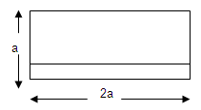

Tal como se observa en la figura, los entegramas se ubican normalmente con su lado mayor en posición horizontal. Sin embargo, ante requerimientos de diseño para la representación gráfica, podrán colocarse con su lado mayor en posición vertical. La distribución espacial de los entegramas define las relaciones de autoridad existentes entre las unidades que son representadas en el organigrama: los entegramas superiores expresan una posición con autoridad sobre los entegramas ubicados más abajo y unidos con aquellos a través de líneas. Los entegramas ubicados todos en un mismo nivel horizontal expresan igualdad de jerarquía.

Los entegramas podrán dividirse mediante una línea horizontal, en forma tal de separar la parte superior de la inferior; la línea divisoria deberá ubicarse a una distancia del lado inferior que sea el 40% de la medida del lado a.

Cada Entegrama contendrá la denominación completa de la unidad orgánica que representa, sin describir el nivel jerárquico. Deben eliminarse las abreviaturas, excepto en aquellos casos de organismos cuyas siglas hayan sido adoptadas por normas legales o cuyo uso los hagan perfectamente identificables. A este respecto, la norma IRAM 34.541 contiene precisiones.

Los entegramas podrán contener también la identificación del responsable de la posición que representan. En este caso será de aplicación la división del Entegrama en la forma en que se indicó más arriba, y se ubicará la identificación de la unidad orgánica en el campo superior, y el nombre del responsable en el campo inferior. Véase la figura a continuación.

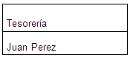

Las situaciones especiales que podrían presentarse (aunque no contempladas en la norma, pero tampoco prohibidas por ésta) son:

a) No figurar el nombre del responsable en algún Entegrama, por estar vacante esa posición.

b) Figurar más de un responsable dentro del mismo Entegrama, en cuyo caso serían corresponsables.

c) Figurar el mismo responsable en más de un Entegrama.

Algunos autores han sugerido la posibilidad de incluir otros conceptos dentro de aquellos. En este caso se indica en los respectivos casilleros el nombre del cargo, de la función o persona responsable, el código del cargo, el número de la cuenta presupuestaria y centro de costos, y el número de personas que dependen de ese cargo.

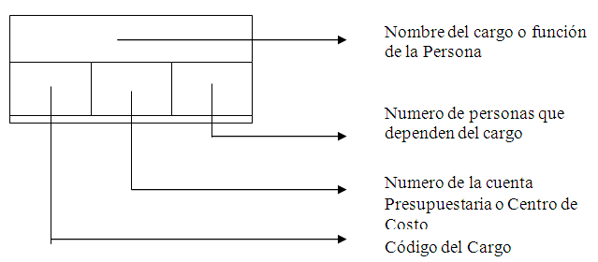

La norma IRAM 34.504 dedica una sección al tema que denomina red estructural. Se refiere fundamentalmente a la forma de vinculación de los entegramas, a través de líneas, y sus posibilidades de graficación. De ahí que la red estructural es la representación del conjunto de relaciones entre las unidades de la organización.

Los entegramas están vinculados horizontal y verticalmente mediante líneas de dependencia jerárquica o funcional. En cuanto a la graficación, las líneas de dependencia jerárquica serán continuas, mientras que las líneas de dependencia funcional serán de trazos.

A un Entegrama se podrá llegar o salir de él por una sola línea de dependencia jerárquica. Las líneas de dependencia jerárquica no deberán entrecruzarse.

La norma IRAM 34.504 también dedica una sección a la presentación de reglas de diagramación. Tal como ya se mencionó más arriba, determina la utilización de la técnica de representación piramidal vertical (esto último en su versión revisada en diciembre de 1981; antes no era así). Observe la figura a continuación:

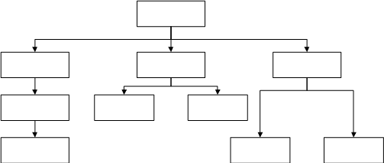

Se dividirá la hoja mediante líneas de trazos horizontales, en tantas zonas como niveles jerárquicos se deban representar. Junto al margen izquierdo se indicará la denominación del nivel representado. Dentro de cada zona se dibujarán los entegramas que correspondan a ese nivel y se relacionarán mediante las líneas de dependencia jerárquica o funcional que corresponda. En caso de diagramar sectores de asesoramiento, éstos se representarán por medio de un Entegrama de menor tamaño, al costado del Entegrama al que asesoren y unidos a éste por una línea continua de menor grosor que las líneas de dependencia jerárquica.

Por razones de claridad de exposición y estética, la separación entre entegramas será, como mínimo, de 5 milímetros. Las líneas de la red estructural se dibujaran a una distancia no menor a 10 milímetros de los entegramas de nivel superior de los Organigramas deberá destacarse de los demás, por lo que su tamaño será mayor que el de los restantes.

En aquellos casos de organigramas cuyos entegramas se desarrollen excesivamente en el sentido horizontal, y que puedan crear, en consecuencia, problemas de espacio para su representación, se podrá optar por algunas de las alternativas de diagramación que se muestran a continuación

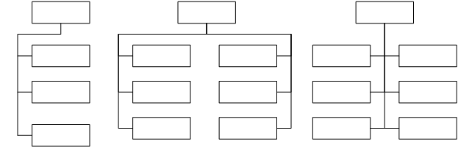

En aquellas situaciones de organigramas cuyos entegramas se desarrollen excesivamente en el sentido vertical y puedan originar necesidad de conexión de una página a otra del organigrama, se empleara el símbolo del conector, conforme a lo establecido en las normas IRAM 34.501 e IRAM 34.502.

Cuando se diagrame un Organigrama de determinado nivel, no será necesario emplear el conector, ya que el mismo Entegrama cumple esa función.

Análisis estructural: Optimización de estructuras.

Si bien a función de Organización y Métodos de elaborar e Organigrama es de suma importancia, dado que fuerza a a definición formal de las jerarquías y dependencias, e real aporte de Organización y Métodos se centra en el análisis estructural. Entendemos por análisis estructura e estudio funcional de un organigrama en sí mismo y complementado por un manual de funciones y responsabilidades. Es de destacar que esta función de organización y métodos no es sencilla, puesto que debe desarrollarse enmarcada en e esquema político de la empresa y en a idiosincrasia de sus máximos dirigentes.